Sogno toscano, la mostra antologica sui 70 anni di carriera artistica di Paolo Solei

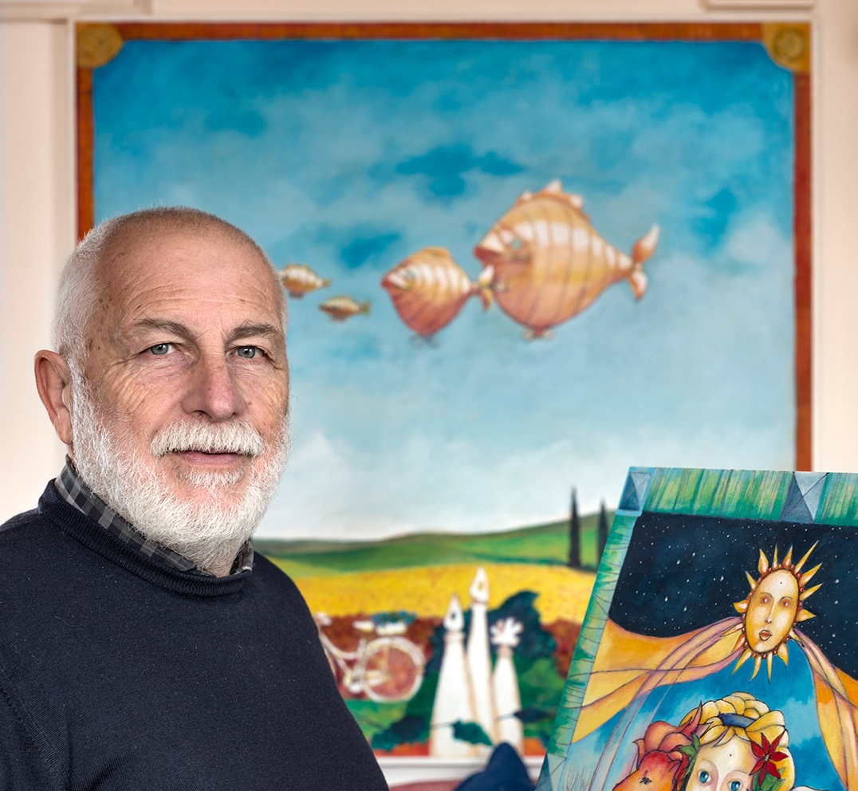
Il Consiglio Regionale della Toscana patrocinerà l’importante evento di celebrazione del lungo percorso artistico di Paolo Solei, settanta anni di età e di dedizione alla creatività poiché i primi disegni risalgono a quando, ancora molto piccolo, ha potuto tenere in mano la matita. Architetto presso la Regione Toscana per tutto il suo percorso professionale, Paolo Solei non ha mai rinunciato a liberare le proprie sensazioni nell’atto del dipingere, affrancandosi dalla logica e dai calcoli che invece contraddistinguevano il suo impiego; la scelta di uno stile inusuale come il Liberty che con lui diviene vivace e solare, gli è stato necessario a svelare il suo approccio ironico e al tempo stesso leggero alla vita, come se la semplicità dei soggetti rappresentati, animali da cortile stilizzati che divengono assoluti protagonisti insieme a oggetti della quotidianità, simboli ispirati al Messico come il sole che assume sembianze umane, o ancora le sinuosità e la flora che da sempre sono legati a una corrente artistica di cui si può trovare traccia nell’intero continente europeo, fossero funzionali a raccontare il suo punto di vista sull’esistenza.
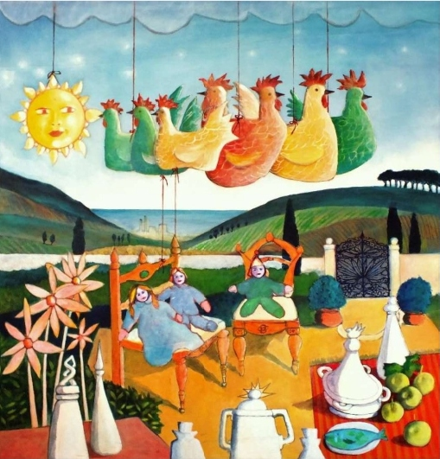
1 Bambole - acrilico su tavola, 80x80cm
La mostra avrà luogo presso la sala espositiva del prezioso Palazzo del Pegaso di Firenze, sede del Consiglio della Regione Toscana, e nel giorno dell’inaugurazione, mercoledì 8 novembre alle ore 12.30, sarà presente il Presidente del Consiglio Regionale che aprirà il lavori, a cui seguirà la presentazione critica da parte della critica d’arte internazionale Marta Lock, che dice di lui:
“Paolo Solei non si limita a modernizzare lo Stile Liberty reinterpretandone le linee guida secondo la sua espressività, ma stravolge il concetto di natura che al movimento era legata, essenzialmente limitato al mondo floreale, e lo amplia a tutta la flora e la fauna, ai simboli che per lui sono irrinunciabili perché parte della sua dimensione di sognatore a metà tra la realtà osservata e la capacità di andare oltre immaginando un mondo fantastico in cui persino gli oggetti inanimati vivono di vita propria. I pesci, gli animali domestici e quelli più esotici, gli oggetti che fanno parte della vita quotidiana, sono tutti spunti per Solei per raccontare la favola della vita, il fascino di tutto ciò che appartiene all’esistenza e che nella sua semplicità la può rendere migliore; differentemente dallo Stile Liberty tradizionale però, le sue opere presentano una gamma cromatica espressionista, tonalità intense e piene che restano affini al contesto in cui sono utilizzate e al contempo, grazie alla loro vivacità quasi Fauves, contribuiscono a dare all’osservatore la sensazione di trovarsi davanti a un’ambientazione un po’ magica da cui si fa fatica a uscire.”
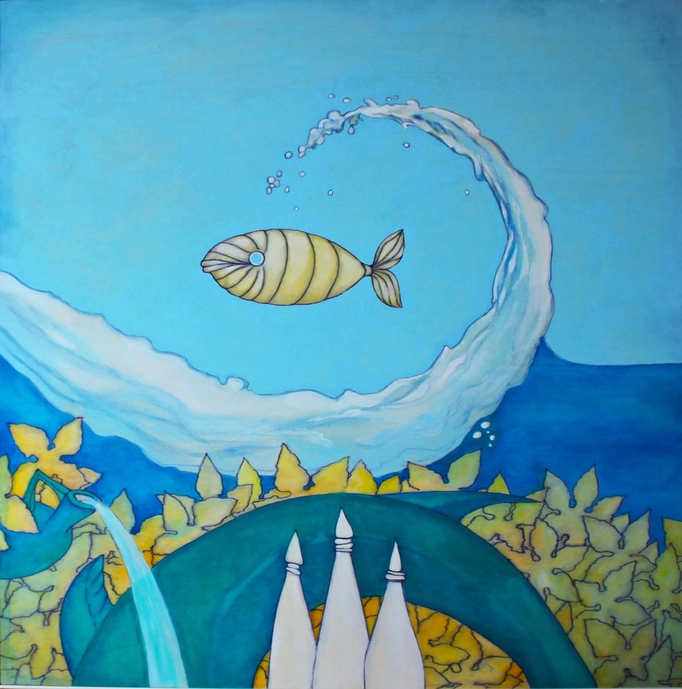
2 Giochi d'acqua - acrilico su tavola, 80x80cm
Il percorso espositivo si svilupperà attraverso tre sezioni che ripercorrono le fasi pittoriche dall’inizio della carriera di Paolo Solei fino agli anni più recenti: nella sezione I miei primi settant’anni di “carriera artistica” sono raccolti i lavori e gli schizzi dei primi anni, la Seconda sezione è dedicata alla celebrazione dell’Arte come terapia e compagna di vita, la Terza è dedicata invece al Sogno Toscano, che dà il titolo alla mostra. Un’occasione imperdibile dunque per scoprire il talento e l’allegria delle opere di questo originale artista.

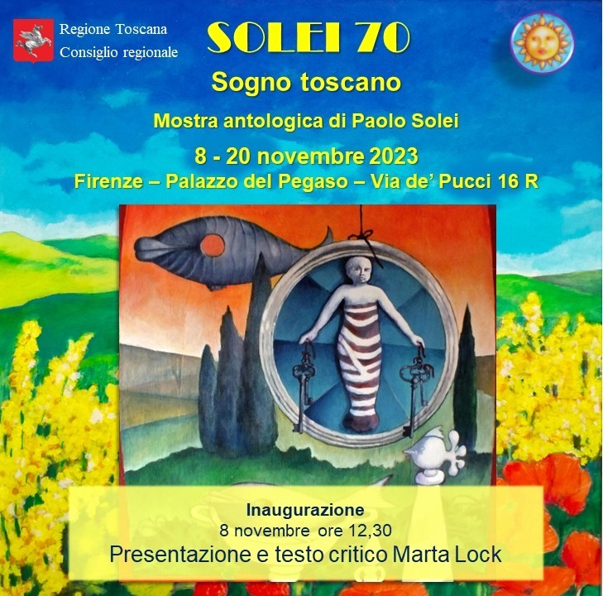

SOGNO TOSCANO
Antologica dell’artista Paolo Solei
dall’8 al 20 novembre 2023
Palazzo del Pegaso, via de’ Pucci 16, Firenze
dal lunedì al venerdì dalle 10 alle 12 e dalle 15 alle 19
il sabato dalle 10 alle 13

